**Les Consolantes**

Pour les lycées

Théâtre

Mardi 10 décembre 2024 à 10h30 et 14h

Durée : 1h45

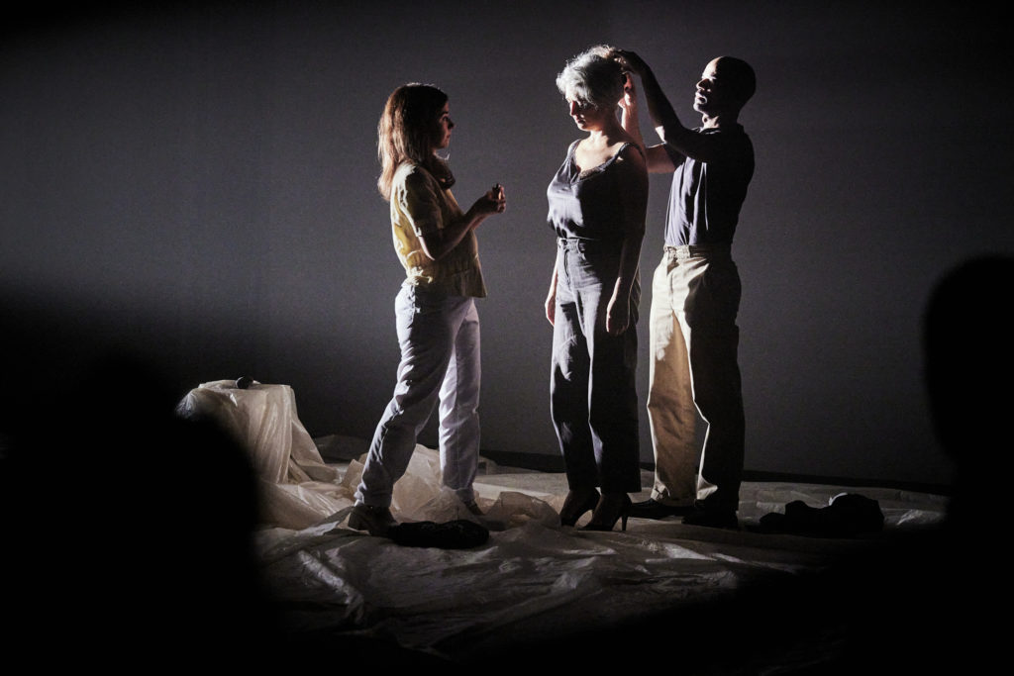

En partant des entretiens intimes des témoins du 13 novembre 2015, collectés par l’IHTP (Institut d’histoire du temps présent) et en lien étroit avec le procès, Pauline Susini explore les formes de consolations et de reconstructions intimes et collectives après les attentats. Partant d’un travail documentaire, elle participe à la fabrique de cette mémoire par le biais d’une fiction théâtrale, dans laquelle les récits mythologiques prennent une grande place. Le titre Les Consolantes est lui-même directement inspiré de la tragédie grecque. Ces grands récits que nous avons en commun peuvent ainsi continuer, sur la scène, leur travail de refondation collective.

***Le + Corsange : 4 ateliers de préparation le 9 décembre 2024***

Texte et mise en scène Pauline Susini, assistante mise en scène Florence Albaret, chorégraphe Jeanne Alechinsky, avec Noémie Develay-Ressiguier, Sébastien Desjours, Sol Espeche, Nicolas Giret-Famin, chorégraphie Jeanne Alechinsky scénographie Camille Duchemin, costumes Clara Hubert, création lumière César Godefroy, création sonore Loic Le Roux, régie générale et régie lumière Camille Faye, régie son Olivier Wurth, chargé de production et de diffusion Clémence Martens  
Production Compagnie Les Vingtièmes Rugissants  
Coproduction La Garance Scène Nationale de Cavaillon, L’ECAM – Théâtre du Kremlin-Bicêtre et de la Direction régionale des affaires culturelles d’Île-de-France dans le cadre de l’appel à projet résidences annuelles de création dans le champ du théâtre & des arts associés, le Maif social club et l’Étoile du Nord à Paris.  
Avec le concours de l’IHTP (CNRS-Paris 8) et du Laboratoire d’excellence « Les Passés dans le présent ». Avec le soutien de La Chartreuse – Centre National des Écritures du Spectacle, Anis Gras Le Lieu de l’autre à Arcueil, Nouveau Gare au Théâtre fabrique d’arts à Vitry-sur-Seine et Lilas en Scène Espace de création pour le spectacle vivant. Avec l’aide à la création de la Direction régionale des affaires culturelles d’Île-de-France – Ministère de la Culture, de la SPEDIDAM. Action financée par la région Île-de-France. Avec la participation artistique du Jeune théâtre national.

Crédit photo : Christophe Raynaud de Lage